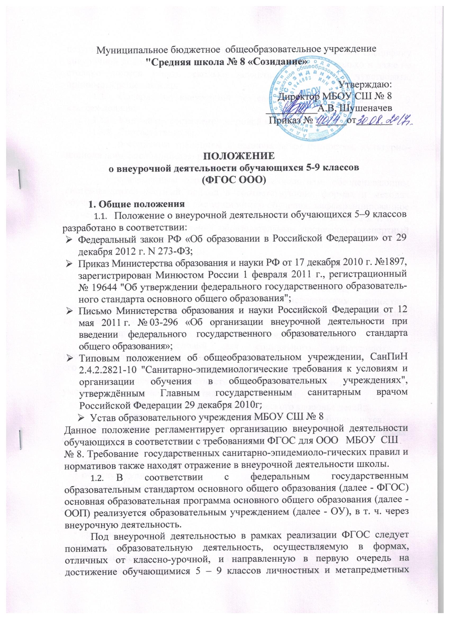

результатов основного общего образования. Это и определяет специфику внеурочной деятельности, в ходе которой обучающийся не только и даже не столько должен узнать, сколько научиться действовать, чувствовать, принимать решения и др.
- Содержание внеурочной деятельности обучающихся в 5 – 9 классах должно:
- Учитывать достижения мировой культуры.
- Соответствовать:
- российским традициям и национальным ценностям, культурно-национальным особенностям региона;
- содержанию основного общего образования;
- современным образовательным технологиям, обеспечивающим системно-деятельностный подход в соответствующих формах и методах обучения (активные методы дистанционного обучения, дифференцированное обучение, конкурсы, соревнования, фестивали, экскурсии, походы и т. п.), в методах контроля и управления образовательным процессом (экспертный анализ продуктов деятельности обучающихся);
1.3.3. Быть направленным:
- на создание условий для развития личности ребенка;
- развитие мотивации ребенка к познанию и творчеству;
- обеспечение эмоционального благополучия ребенка;
- приобщение обучающегося к общечеловеческим ценностям, национальным ценностям и традициям (включая региональные социально-культурные особенности);
- профилактику асоциального поведения обучающихся;
- создание условий для социального, культурного и профессионального самоопределения творческой самореализации ребенка, его интеграции в систему отечественной и мировой культуры-
- обеспечение целостности процесса психического и физического, умственного и духовного развития личности ребенка;
- укрепление психического и физического здоровья детей;
- развитие взаимодействия педагогов с семьями обучающихся.
1.3.4. Внеурочная деятельность обучающихся в 5–9 классах организуется по направлениям развития личности
- спортивно-оздоровительное;
- духовно-нравственное;
- общекультурное;
- общеинтеллектуальное;
- социальное.
Формы внеурочной деятельности:
- экскурсии;
- кружки;
- секции;
- круглые столы;
- конференции;
- семинары;
- диспуты;
- школьные научные общества;
- олимпиады;
- соревнования;
- постановки, репетиции, выступления;
- поисковая и проектно-исследовательская деятельность;
- общественно-полезные практики;
- пришкольный лагерь;
- индивидуальные занятия, индивидуальные и групповые консультации (в том числе дистанционные) учителя с детьми различных категорий: требующих психологической поддержки, одарёнными детьми и т.д.

Виды внеурочной деятельности:
- игровая;
- познавательная;
- проблемно-ценностное общение;
- досугово-развлекательная деятельность (досуговое общение);
- художественное творчество;
- техническое творчество;
- трудовая (производственная) деятельность;
- спортивно-оздоровительная деятельность..

Содержание занятий, предусмотренных в рамках внеурочной деятельности, формируется с учётом пожеланий обучающихся и их родителей (законных представителей)
2. Организация внеурочной деятельности
- Внеурочная деятельность в основной школе осуществляется через:
- учебный план МБОУ СШ № 8 (далее - по тексту ОУ), а именно, через часть, формируемую участниками образовательного процесса (дополнительные образовательные модули, спецкурсы, школьные научные общества, учебные научные исследования, практикумы, кружки, секции и т. д., проводимые в формах, отличных от урочной);
- дополнительные образовательные программы МБОУ СШ № 8 (внутришкольная система дополнительного образования);
- деятельность организуемую классными руководителями, педагогами- предметниками (ведущий данный курс), (экскурсии, диспуты, круглые столы, соревнования, общественно полезные практики, научные лаборатории и т.д.)
- деятельность иных педагогических работников, осуществляемую в соответствии в должностными обязанностями квалификационных характеристик должностей работников образования.
- В организации внеурочной деятельности принимают участие все педагогические работники МБОУ СШ № 8. Координирующая роль принадлежит заместителю директора по УВР, может осуществляться и заместителем по ВР, классным руководителем, которые взаимодействуют с другими педагогическими работниками (а также учебно-вспомогательным персоналом МБОУ СШ № 8) с целью максимального удовлетворения запросов обучающихся и организуют внеурочную деятельность в группе.
- Количество часов, отводимое на внеурочную деятельность, МБОУ СШ № 8 определяет самостоятельно (исходя из имеющихся ресурсов ОУ и за счёт интеграции ресурсов ОУ и ресурсов дополнительного образования детей).
ОУ создает условия для активного участия обучающихся во внеурочной деятельности по всем направлениям (спортивно-оздоровительное, духовно-нравственное, социальное, общеинтеллектуальное, общекультурное).
- Финансирование внеурочной деятельности, реализуемой учителями-предметниками основной школы в форме дополнительных образовательных модулей и спецкурсов, работы школьного научного общества, а также дополнительных образовательных программ ОУ, осуществляется из тарификации или в виде доплат за счет стимулирующей части фонда оплаты труда МБОУ СШ № 8.
- Внеурочная деятельность организуется на основании авторских программ, рекомендованных Минобрнауки России.
Программы внеурочной деятельности, разрабатываемые учителями самостоятельно, утверждаются руководителем МБОУ СШ № 8 и согласовываются с заместителем директора пот УВР.
- Расписание внеурочной деятельности на год утверждается руководителем МБОУ СШ № 8 в начале учебного года.
- Продолжительность занятий внеурочной деятельности зависит от возраста обучающихся и вида деятельности и устанавливается в соответствии с СанПиН 2.4.2.2821-10.
- В соответствии с СанПиН 2.4.2.2821-10 для организации внеурочной деятельности могут использоваться общешкольные помещения (учебные кабинеты, актовый и спортивный залы, библиотека), а также стадион и спортивные сооружения.
- Образовательным учреждением для развития потенциала одаренных детей и детей с ограниченными возможностями здоровья могут быть разработаны, на основании заявления родителей (законных представителей), индивидуальные планы внеурочной деятельности.
Для детей с ограниченными возможностями здоровья часы внеурочной деятельности могут быть использованы для организации коррекционно-развивающих занятий в соответствии с рекомендациями психолого-медико-педагогического консилиума ОУ или рекомендациями территориальной психолого-медико-педагогической комиссии.
- Наполняемость группы обучающихся при организации внеурочной деятельности до 25 чел.
3. Требования к программам внеурочной деятельности
Программа внеурочной деятельности должна содержать следующие структурные элементы:
- Титульный лист
- Пояснительная записка
- Результаты освоения курса внеурочной деятельности (личностные и метапредметные результаты)
- Содержание курса внеурочной деятельности должно содержать формы организации учебных занятий и основные виды учебной деятельности.
- Календарно – тематическое планирование (приложение № 1)
- Список литературы
- Материально-технического обеспечения курса.
На титульном листе программы внеурочной деятельности необходимо указать:
- наименование ОУ;
- где, когда и кем утверждена программа;
- название программы внеурочной деятельности;
- Ф. И. О., должность автора (авторов);
- год разработки.
В пояснительной записке к программе внеурочной деятельности обучающихся в 5 – 9 классах необходимо раскрыть следующие вопросы:
- актуальность
- цель и задачи программы внеурочной деятельности.
- формы занятий;
- Личностные и метапредметные предметные. результаты освоения курса
- Результативность изучения программы внеурочной деятельности определяется по итогам участия ребенка в конкурсных мероприятиях или выполнения им некоторых работ.
Формами подведения итогов освоения программы внеурочной деятельности являются выставки, фестивали, соревнования, учебно-исследовательские конференции, проекты и т. п
Приложения оформляются по желанию составителя программы. В эту часть программы можно поместить краткие методические рекомендации по организации и проведению игр, бесед, походов, экскурсий, конкурсов, конференций, лабораторных и практических работ, по постановке экспериментов или опытов и т. п.; дидактический и лекционный материал, методики исследовательских работ, тематика опытнической или исследовательской работы и т. п.
4. Система оценки достижения результатов внеурочной деятельности.
- Система оценки достижения результатов внеурочной деятельности может быть комплексной и предусматривает:
- оценку достижений учащихся (портфолио обучающегося);
- оценку эффективности деятельности МБОУ СШ № 8
- проект обучающегося.
- Оценка достижений результатов внеурочной деятельности осуществляется на трех уровнях:
- представление коллективного результата деятельности группы обучающихся в рамках одного направления (результаты работы кружка, детского объедения, системы мероприятий, лагерной смены и т. п.);
- индивидуальная оценка результатов внеурочной деятельности каждого обучающегося на основании личного портфолио;
- качественная и количественная оценка эффективности деятельности МБОУ СШ № 8 по направлениям внеурочной деятельности на основании суммирования индивидуальных результатов обучающихся.
5. Права и обязанности участников образовательного процесса
5.1. Права и обязанности участников внеурочной деятельности соответствуют принятому федеральному закону "Об образовании в РФ" № 273 – ФЗ от 29.12.2017.
Участниками внеурочной деятельности являются обучающиеся, их родители (законные представители), педагогические работники.
5.2. Права, обязанности и социальные гарантии педагогических работников, организующих внеурочную деятельность обучающихся, определяются законодательством Российской Федерации, Уставом МБОУ СШ № 8, трудовым договором, определяющим функциональные обязанности и квалификационные характеристики.
5.3. Директор образовательного учреждения определяет функциональные обязанности педагога, организующего внеурочную деятельность обучающихся.
5.4. К педагогическим работникам, организующим внеурочную деятельность обучающихся, предъявляются требования, соответствующие квалификационные характеристики по должности.
5.5. Администрация общеобразовательного учреждения, осуществляющая непосредственное руководство внеурочной деятельностью подотчетна в своей деятельности учредителю.

